EKΦΕ ΑΡΓΟΛΙΔΑΣ
ΔΙΑΤΗΡΗΣΗ ΤΗΣ ΟΡΜΗΣ ΣΕ ΜΙΑ ΕΚΡΗΞΗ
Χρησιμοποιούμε 2 εργαστηριακά αμαξίδια (από τα οποία το ένα φέρει έμβολο), 4 σφιγκτήρες , 2 ξύλινα εμπόδια , 2 μάζες των 100g και 200g αντίστοιχα, ζυγό, μέτρο , αλφάδι και ένα σφυρί.
Στερεώνουμε με τους σφιγκτήρες τα ξύλινα εμπόδια στις άκρες του τραπεζιού ώστε να είναι παράλληλα. Ελέγχουμε με το αλφάδι το τραπέζι ώστε να είναι οριζόντιο. Μετράμε με τον ζυγό τις μάζες των αμαξιδίων m₁ =522.5 g και m₂ =563.5 g

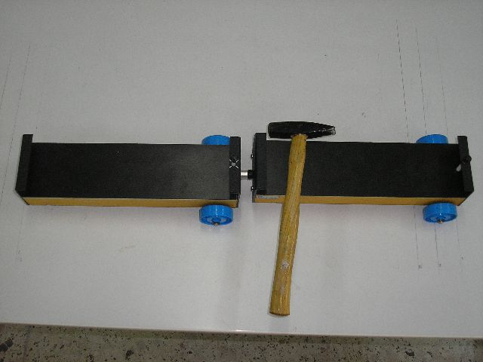
Κάνοντας δοκιμές για διάφορα σημεία εκκίνησης των αμαξιδίων επιλέγουμε τη θέση εκκίνησης για την οποία φτάνουν ταυτόχρονα στα ξύλινα εμπόδια (οπότε ακούμε μόνο έναν χτύπο).
Μετράμε τις αντίστοιχες αποστάσεις χ₁=0.45 m και χ₂=0.415 m
Υπολογίζουμε m₁ x χ₁ = 0.5225 kg x 0.450m = 0.235 kg x m
και m₂ x χ₂ = 0.5635 kg x 0.415 m = 0.234 kg x m
Mε μεγάλη ακρίβεια συμπεραίνουμε ότι p₁ = p₂ .Επομένως τα αμαξίδια μετά την έκρηξη αποκτούν αντίθετες ορμές.
Τοποθετούμε τη μάζα των 100 g στο αμαξίδιο μάζας m₂ =563.5 g και επιλέγουμε νέο σημείο εκκίνησης .
Μετράμε χ₁'= 0.485 m , χ₂' = 0.38 m
Υπολογίζουμε m₁ x χ₁' = 0.5225 kg x 0.485 m = 0.253 kg x m
και m₂' x χ₂' = 0.6635 kg x 0.38 m = 0.252 kg x m
Όπως και παραπάνω συμπεραίνουμε ότι p₁=p₂ ,άρα τα αμαξίδια μετά την έκρηξη αποκτούν αντίθετες ορμές .
Επαναλαμβάνουμε τοποθετώντας τη μάζα των 200 g στο αμαξίδιο μάζας m₂=563.5 g και επιλέγοντας το κατάλληλο σημείο εκκίνησης μετράμε χ₁'' =0.515 m ,χ₂'' =0.35 m
Υπολογίζουμε m₁ x χ₁'' = 0.5225 kg x 0.515 m = 0.269 kg x m
και m₂'' x χ₂'' = 0.7635 kg x 0.35 m = 0.267 kg x m
Όπως ήταν αναμενόμενο συμπεραίνουμε ότι τα αμαξίδια μετά την έκρηξη αποκτούν αντίθετες ορμές
Καταλήγουμε τελικά στο συμπέρασμα ότι η ολική ορμή του συστήματος πριν και μετά την έκρηξη έχει την ίδια τιμή (αρχικά τα αμαξίδια είναι ακίνητα οπότε η ορμή του συστήματος είναι ίση με μηδέν και τελικά όπως προκύπτει παραπάνω αποκτούν αντίθετες ορμές οπότε και πάλι η ορμή του συστήματος είναι μηδέν)
ΠΑΡΑΤΗΡΗΣΗ
Μπορούμε να σημειώνουμε πάνω στο τραπέζι με μολύβι τη θέση των αμαξιδίων για την οποία φτάνουν ταυτόχρονα στα ξύλινα εμπόδια , ώστε να μετράμε στη συνέχεια πιο εύκολα τις αποστάσεις

